Име и презиме _________________________________________  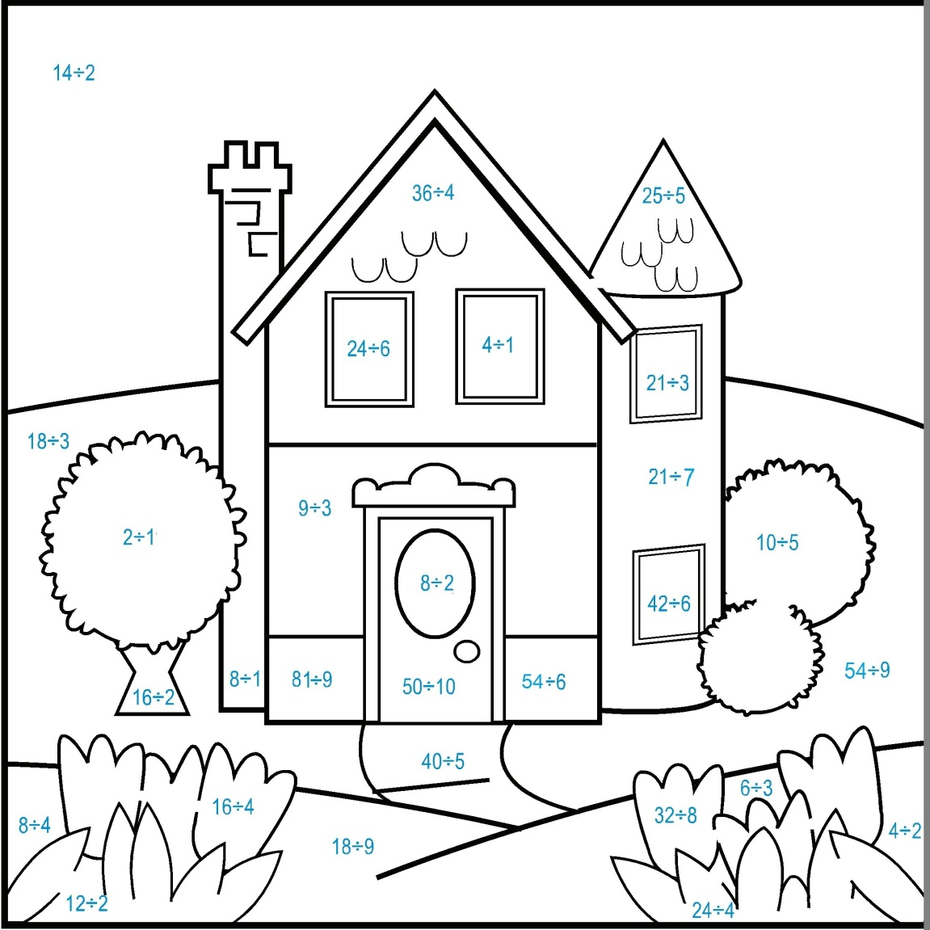 | Име и презиме _________________________________________

